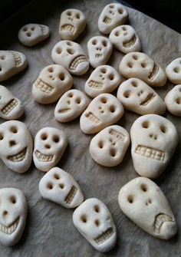
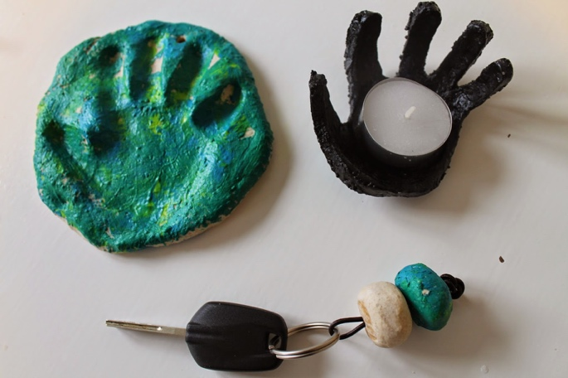
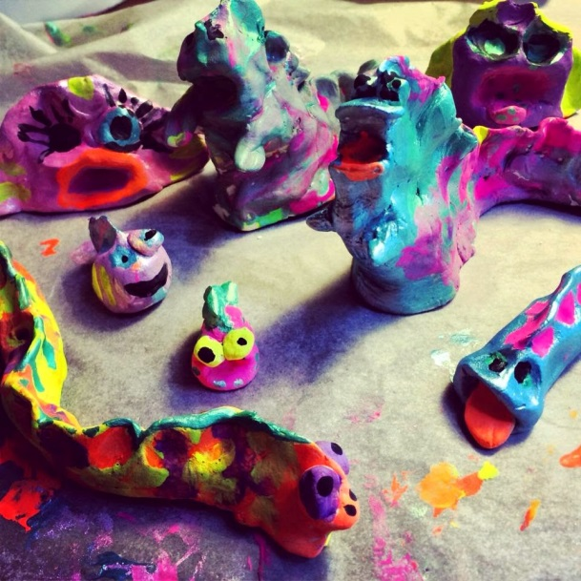

Ungdommens Røde Kors inviterer til sjov med trylledej!
Tirsdag den 6. marts fra kl. 16-19 holder børneklubben igen åben!
Denne gang laver vi sjove og flotte ting af trylledej. Som sædvanlig er vi på Pottemagertoften 4, hvor de frivillige i Ungdommens Røde Kors står klar til at lege og hygge med børnene.
Man kan lave næsten alt af trylledej! Lav et sjovt monster, eller nogle flotte perler til en nøglering. Du kan beholde det du laver selv, eller give det i gave til nogen. Vi har alt hvad der skal bruges, så du skal bare komme og slå din fantasi løs!
Vi går i gang kl. 16, så der er tid til at bage figurerne nogle timer i ovnen. Børnene vil ikke få figurerne med hjem samme aften, men får dem næste gang de kommer i klubben, hvor vi også vil male figurerne, og lave nøgleringe, magneter og andre sjove ting af dem.
Som altid spiser vi aftensmad sammen, og der er mulighed for at spille bold eller lege i hallen.
Vi glæder os til at have en hyggelig aften med jer, og til at se de flotte ting vi får lavet.
Du behøver ikke at melde dig til, du møder bare op på dagen, og du er velkommen til at tage en ven eller veninde med.
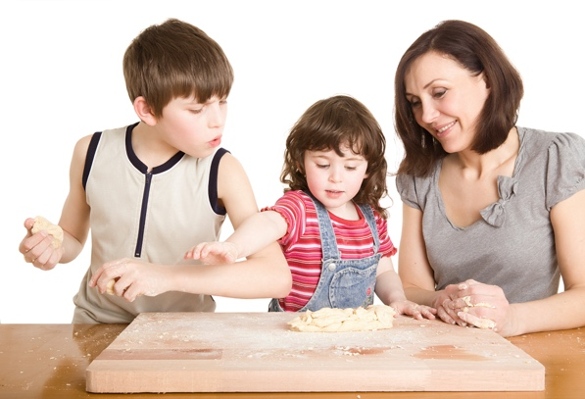
Med venlig hilsen
Frivillig truppen
Forældre er velkommen til at kontakte os med spørgsmål
på tlf. xx xx xx xx// Navn på frivillig, navn på aktivitet

